DOCUMENTO DE FORMALIZAÇÃO DA DEMANDA (DFD)

- Setor Requisitante: Secretaria de Educação e Cultura
  - Responsável pela demanda: Aline Firmino Neves Vasconcelos

- Objeto da demanda: AQUISIÇÃO DE MATERIAL ESCOLAR (CADERNO, LÁPIS DE COR E LÁPIS GRAFITE) PARA ATENDER ÀS NECESSIDADES DAS ESCOLAS MUNICIPAIS DO MUNICÍPIO DE BANDEIRANTES/PR.

  - Características do objeto:
( ) Serviço não continuado;
( ) Serviço continuado SEM dedicação exclusiva de mão de obra;
( ) Serviço continuado COM dedicação exclusiva de mão de obra;
(X) Material de consumo;
( ) Material permanente / equipamento.

- Forma de contratação sugerida:

( ) Pregão

( X ) Dispensa – Lei 14.133/21 art. 75, II, § 3º

( ) Inexigibilidade

( ) Concorrência

( ) Concurso

( ) Leilão

- Item previsto no plano anual de contratação – PAC:
(X) Sim – Especificar Ano: 2025 Especificar item: SEQ. ED. 0172
( ) Não previsto no PAC - Justificar o motivo:

- Justificativa da necessidade da contratação da solução, considerando o Planejamento Estratégico, se for o caso:

A Secretaria de Educação, Cultura e Esporte visa a presente contratação se faz estritamente necessária em decorrência de fato superveniente, imprevisível e de força maior que afetou a entrega do material escolar da rede municipal de ensino. O município de Bandeirantes instaurou o Pregão Eletrônico nº 002/2026 com o objetivo de adquirir kits de material escolar para o ano letivo de 2026.
Contudo, no âmbito do Processo Administrativo Sancionador nº 004/2026, restou comprovada a prática de condutas ilícitas por parte das empresas participantes do certame, que frustraram o caráter competitivo do certame. Diante da gravidade dos fatos, o Executivo Municipal proferiu decisão administrativa aplicando as sanções cabíveis ao caso.
A paralisação forçada do Lote 3 gerou um atraso no cronograma de entrega de materiais básicos. Itens como caderno, lápis grafite e lápis de cor constituem o suporte mínimo indispensável para o desenvolvimento das atividades em sala de aula.
A não contratação desta solução importará em falta dos itens aos alunos da rede municipal, violando as diretrizes pedagógicas e comprometendo diretamente o binômico ensino- aprendizagem. Não é juridicamente, nem socialmente aceitável que os estudantes sofram os efeitos de atos fraudulentos praticados por terceiros contra a Administração Pública.
O serviço público de educação é essencial e contínuo, não admitindo interrupções que prejudiquem o calendário escolar ou o rendimento dos discentes. Portanto, a aquisição destes itens específicos visa amenizar o risco de prejuízo aos alunos.
Desta forma, a contratação da solução atende ao interesse público, garantindo que a dignidade dos alunos e a regularidade do ano letivo de 2026 sejam preservadas por meio de uma resposta célere e eficiente do Poder Público face à ilicitude constatada.

  - Descrição /identificação da necessidade:
( ) Nova contratação
( ) Nova contratação em vista de extinção contratual*
(X) Nova contratação de acordo com a necessidade da contratante
( ) Nova contratação em vista da negativa do contratado na renovação
*Observações:
6.2. CONTRATO (SE EXTINTO): Não se aplica
6.3. VIGÊNCIA: Não se aplica
6.4. CONTRATADO: _________________

- Quantidade de material/serviço da solução a ser contratada considerada a expectativa de consumo:

ITEM | PRODUTO | QTD
1 | CADERNO TIPO BROCHURÃO 96 FOLHAS - CADERNO GRANDE BOCHURA, CAPA DURA, FORMATO DE NO MÍNIMO 200X275 MM, 96 FOLHAS, COM LINHA, COM PAUTA. | 5784
2 | LÁPIS GRAFITE DE MADEIRA - LÁPIS GRAFITE Nº 02, FORMATO SEXTAVADO, APONTADO, CONFECCIONADO EM MADEIRA REFLORESTADA, MEDIDAS MÍNIMAS DE 170 MM DE COMPRIMENTO, 6,5 DE DIÂMETRO E MINA DE 2,0MM COM CONSTITUIÇÃO UNIFORME, DUREZA HB, MACIA, RESISTENTE SEM QUEBRAR O GRAFITE AO APONTAR E COM CONSTITUIÇÃO UNIFORME. | 5784
3 | CAIXA DE LÁPIS DE COR, COM 12 CORES COM DIMENSÕES MÍNIMAS DE 175 MM, E DIÂMETRO MÍNIMO DE 6,5 MM. COM FORMATO TRIANGULAR, COM GRAFITE DE NO MÍNIMO 4 MM. DEVERÁ ESTAR ACONDICIONADA EM CAIXAS CONTENDO 12 UNIDADES DE CORES VIVAS, DIVERSAS E DISTINTAS ENTRE SI. | 1928
- Prazos:
  - Previsão de data em que deve ser assinado o instrumento contratual: junho de 2026;
  - Estimada de disponibilização do bem/serviço: junho de 2026;
  - Data início da execução: junho de 2026.

- Requisitos da contratação
  - Garantia do Produto e de Execução:
  - Local da entrega: Almoxarifado Municipal
  - Endereço de entrega: Avenida Prefeito Moacyr Castanho, nº 1434, Centro.
  - Telefone de Contato:
  - Horário da Entrega: 08h às 11h e das 13h às 16h, de segunda a sexta feira.
  - Data da vigência do contrato: 180 (cento e oitenta) dias.

- Créditos orçamentários:
  - Valor estimado da contratação mediante orçamento prévio: R$ 64.915,76 (Sessenta e quatro mil, novecentos e quinze reais e setenta e seis centavos)
    - Valor de Custeio: R$0,00
    - Valor estimado investimento: R$ xx (xx)
  - Ação do Plano Operacional (Plano Interno): R$ xx (xx)
  - Plano Orçamentário: R$ xx (xx)
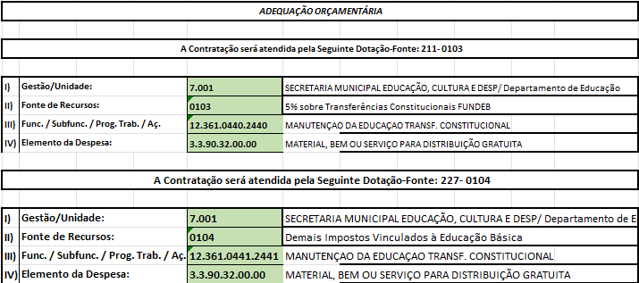

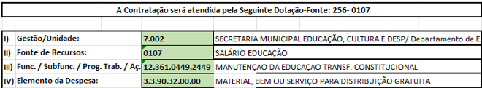

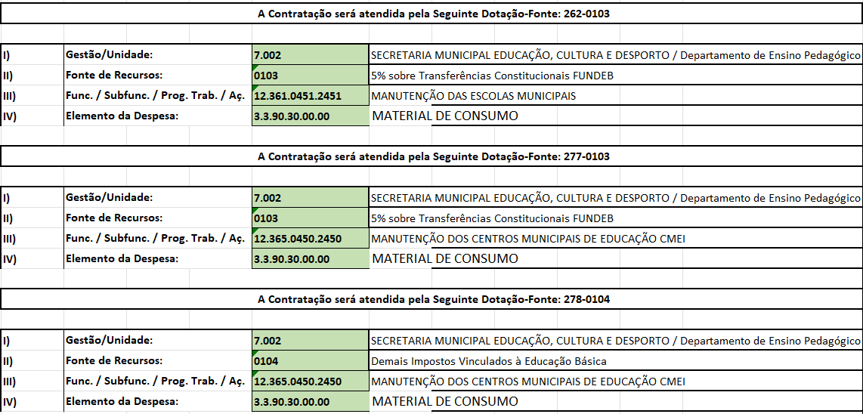
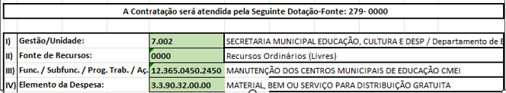

- Grau de prioridade: ( ) Alta ( X ) Média ( ) Baixa

- Demanda inédita na Administração? ( ) SIM (x) NÃO

- Indicação do(s) integrante(s) da equipe de planejamento:
- Fiscal Técnico: Maria Aparecida de Moraes
- Gestor do Contrato: Aline Firmino Neves Vasconcelos

Submeto o Documento de Formalização da Demanda para avaliação.

Bandeirantes, 19 de maio de 2026.

_____________________________________________
Aline Firmino Neves Vasconcelos
Secretária Municipal de Educação e Cultura

